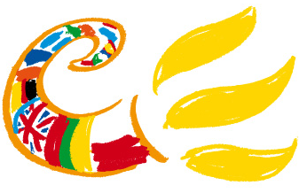

Polskie Spotkania Europejskie
5 – 13 maja 2007
Parada Schumana
Warszawa, 12 maja 2007 (sobota)

W 2007 roku już po raz czternasty Polska Fundacja im. Roberta Schumana organizuje Polskie Spotkania Europejskie (PSE). Od lat odbywają się one w okolicach Dnia Europy – 9 maja. Jest to największe w naszej części kontynentu spotkanie przedstawicieli polskich i zagranicznych organizacji pozarządowych, Szkolnych Klubów Europejskich i wszystkich zwolenników jedności Europy.

Celem Spotkań jest wyrażenie poparcia dla idei integracji europejskiej, zaangażowanie obywateli
w aktywne uczestnictwo w budowaniu Europy, ułatwienie nawiązywania kontaktów i podjęcia współpracy pomiędzy organizacjami pozarządowymi, Szkolnymi Klubami Europejskimi, instytucjami oraz różnymi środowiskami proeuropejskimi.

W 2003 roku z zapartym tchem paradowaliśmy zachęcając do udziału w referendum akcesyjnym. Rok później z Paradą Schumana przekraczaliśmy Bramę Europy. W maju 2005 roku dołączyły do nas
hip-hopowe rytmy z Niemiec, Ukrainy, Białorusi. W Spotkaniach Europejskich udział wzięli prezydenci Polski, Litwy, Gruzji i Mołdawii. W ubiegłym roku wspólnie pokazaliśmy, że jesteśmy mobilni i otwarci na Europę.

W trakcie tegorocznych Polskich Spotkań Europejskich wrócimy do korzeni – do Traktatów Rzymskich. Zastanowimy się nad ideą, która pięćdziesiąt lat temu przyświecała Robertowi Schumanowi i innym Ojcom Założycielom Europy. A podczas jak zawsze radosnej, optymistycznej i pełnej entuzjazmu Parady Schumana po raz kolejny pokażemy „ludzką twarz” Europy.

XIV Polskie Spotkania Europejskie po raz pierwszy odbywać się będą także poza Warszawą. W drugiej połowie roku na terenie całej Polski zostanie zorganizowana seria wydarzeń i festynów promujących ideę jedności Europy.

Parada Schumana
Warszawa, 12 maja (sobota)

Najbardziej emocjonująca część Polskich Spotkań Europejskich, czyli Parada Schumana odbędzie się 12 maja (sobota). W samo południe z Placu Bankowego w centrum Warszawy ruszy Parada Schumana - najbardziej radosna i kolorowa manifestacja poparcia jedności w Europie. Parada przejdzie ulicami stolicy już po raz ósmy. Jak co roku wezmą w niej udział tysiące osób z całej Polski i Europy, by pokazać swój optymizm i poparcie dla jednoczącego się kontynentu.
Podobnie jak w poprzednich latach liczymy na obecność najważniejszych polskich i europejskich polityków. W tym roku Paradę Schumana wiceprzewodnicząca Komisji Europejskiej Margot Wallström, komisarz Danuta Hübner, Minister Anna Fotyga oraz Prezydent Warszawy Hanna Gronkiewicz-Waltz. W Paradzie udział wezmą również polscy eurodeputowani, a także przedstawiciele świata polityki, kultury i mediów.
W centrum Warszawy, przy ulicy Nowy Świat, zbudowane zostanie Miasteczko Europejskie, w którym uczestnicy będą się bawić i uczyć podczas quizów i konkursów. Zaproszeni goście i gwiazdy odśpiewają na scenie Odę do Radości, a towarzyszyć im będzie największy w Polsce i Europie chór – złożony z tysięcy uczestników Parady Schumana! Wspólnie zapiszemy się do Księgi Rekordów Guinnessa!
Podczas Parady okaże się, kto w tym roku otrzyma Polską Nagrodę Europejską, przyznawaną za zasługi na rzecz integracji Polski z Unią Europejską.

Seminaria Europejskie
Warszawa, 5 – 13 maja

W ramach Polskich Spotkań Europejskich, przy współpracy z naszymi Partnerami, zorganizujemy również konferencje i seminaria, których uczestnicy dołączą do Parady. Poświęcone one będą Traktatom Rzymskim, roli Polski w Europie, historii oraz przyszłości Unii Europejskiej. Do współpracy przy ich organizacji zaprosimy szanowane instytucje i organizacje, których dotychczasowa działalność koncentrowała się na polu edukacji europejskiej i obywatelskiej.
Seminaria i warsztaty odbywać się będą przez cały czas trwania Polskich Spotkań Europejskich. Skierowane będą do uczniów, studentów, przedstawicieli organizacji pozarządowych, wykładowców akademickich i wszystkich zainteresowanych tematyką związaną z Unią Europejską.
Forum Ukraińsko – Polsko - Niemieckie Tri.net
Warszawa, 10 - 12 maja

W trakcie Spotkań Polska Fundacja im. Roberta Schumana, Fundacja PAUCI oraz Europäischer Austausch organizują spotkanie członków Internetowego Forum Ukraińsko-Polsko-Niemieckiego Tri.net. Jego uczestnikami będą organizacje odgrywające znaczącą rolę w kształtowaniu społeczeństwa obywatelskiego. Spotkanie umożliwi lepsze poznanie się, dyskusję na temat szans i wyzwań współpracy trójstronnej oraz perspektyw rozwoju Unii Europejskiej. Wydarzenie zakończy się przedstawieniem wyników prac Forum.

Zlot Szkolnych Klubów Europejskich
Warszawa, 11 - 13 maja

Jednym z elementów Polskich Spotkań Europejskich będzie Zlot Szkolnych Klubów Europejskich (SKE). Do udziału w Zlocie Fundacja zaprosi przedstawicieli kilkudziesięciu Klubów z całej Polski. Głównym celem spotkania jest umożliwienie Klubom nawiązanie bezpośredniego kontaktu, wymiany doświadczeń i informacji, a także udział w dyskusji na temat głównych aktywności oraz możliwości współpracy pomiędzy poszczególnymi SKE.

Partnerzy Polskich Spotkań Europejskich

Od lat Polskie Spotkania Europejskie cieszą się renomą i uznaniem. Doceniają to media, które corocznie angażują się w organizację wydarzenia i obejmują je patronatami medialnymi. Wśród stałych i cenionych partnerów wymienić należy między innymi Telewizję Polską, Gazetę Wyborczą, Polskie Radio oraz portal gazeta.pl. Także w tym roku zaprosiliśmy ich do udziału i promocji tego europejskiego święta.
Głównym Partnerem XIV Polskich Spotkań Europejskich jest Parlament Europejski, który objął wydarzenie Patronatem Honorowym. Do współorganizowania Spotkań zaprosiliśmy ponadto innych cenionych partnerów, między innymi Ministerstwo Spraw Zagranicznych, Miasto Stołeczne Warszawę, Fundację Roberta Schumana z Paryża, Fundację Hertie i Fundację Konrada Adenauera, a także Polską Telefonię Cyfrową ERA oraz kancelarię Linklaters. W związku z niemiecką prezydencją w Unii Europejskiej Honorowym Patronatem wydarzenie objął Ambasador Niemiec dr Reinhard Schweppe.

Kontakt:

Michał Kwietniewski - m.kwietniewski@schuman.org.pl
Polska Fundacja im. Roberta Schumana
Al. Ujazdowskie 37/5, 00-540 Warszawa
Tel.: +48 022 621 21 61, 0 22 621 75 55, Faks: +48 0 22 629 72 14

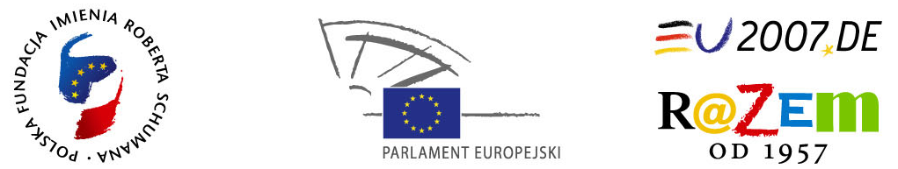

Partnerzy XIV Polskich Spotkań Europejskich
